วิธีดำเนินงาน
การดำเนินงานวิจัยและพัฒนาระบบตรวจจับการหกล้มอัจฉริยะสำหรับผู้สูงอายุด้วยปัญญาประดิษฐ์ฝังตัวบนไมโครคอนโทรลเลอร์ (CareGuard AI) ได้รับการออกแบบตามวงจรชีวิตการพัฒนาระบบวิศวกรรมแบบครบวงจร (Complete Engineering Lifecycle) ตั้งแต่การสร้างฮาร์ดแวร์และกล่องเคส 3 มิติ การสร้างเว็บแอปพลิเคชันเพื่อเก็บรวบรวมข้อมูลสัญญาณดิบด้วยตนเอง การฝึกสอนโมเดลปัญญาประดิษฐ์ การฝังโมเดลลงบนฮาร์ดแวร์ ตลอดจนการพัฒนาเว็บแอปพลิเคชันสำหรับผู้ดูแลเพื่อนำไปใช้งานจริง โดยแบ่งขั้นตอนการดำเนินงานออกเป็น 7 หัวข้อหลักดังต่อไปนี้

ภาพรวมขั้นตอนและวงจรการพัฒนาระบบ (Research Workflow & Engineering Lifecycle)
กระบวนการดำเนินงานวิจัยแบ่งออกเป็น 6 ขั้นตอนเชิงวิศวกรรมที่ต่อเนื่องกันอย่างเป็นระบบ ดังแสดงในแผนภาพผังงานรูปที่ 3.1:

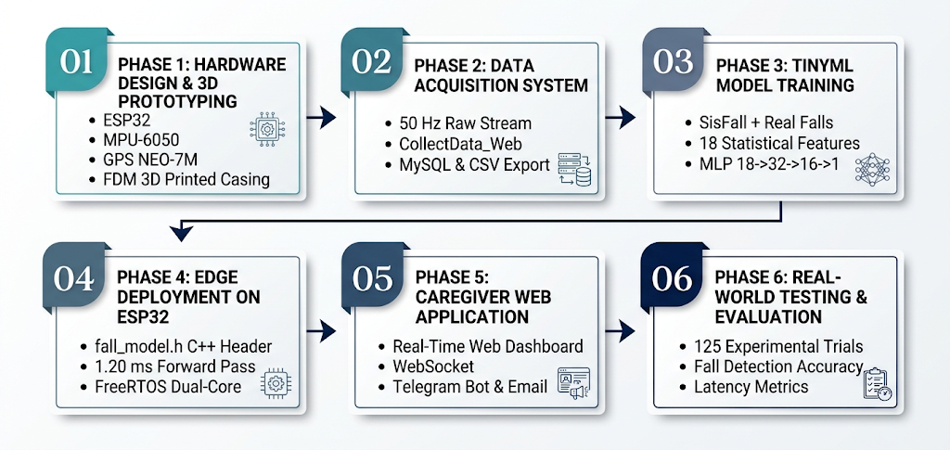
รูปที่ 3.1 ภาพรวมขั้นตอนและวงจรการพัฒนาระบบ 6 ขั้นตอน

ขั้นตอนที่ 1: การออกแบบฮาร์ดแวร์และการสร้างกล่องอุปกรณ์ 3 มิติ

การออกแบบและเชื่อมต่อวงจรฮาร์ดแวร์ (Circuit Implementation)
อุปกรณ์ตรวจวัด CareGuard AI ได้รับการออกแบบให้รวมโมดูลเซ็นเซอร์ หน่วยประมวลผล ระบบระบุตำแหน่ง และวงจรขับสัญญาณเตือนไว้บนระบบฝังตัวขนาดกะทัดรัด โดยมีรายละเอียดการจัดสรรขาเชื่อมต่อสัญญาณแสดงดังตารางที่ 3.2.1:
ตารางที่ 3.1 รายละเอียดการเชื่อมต่อขาสัญญาณของอุปกรณ์ฮาร์ดแวร์ CareGuard AI
โมดูล / อุปกรณ์ | ขาสัญญาณบนโมดูล | ขาสัญญาณบน ESP32 | โพรโทคอล / ฟังก์ชันการทำงาน
MPU-6050 (IMU) | VCC | 3.3V | แหล่งจ่ายไฟกระแสตรงแรงดันคงที่
 | GND | GND | กราวด์ร่วมของระบบ
 | SDA | GPIO 21 | $I^{2}\text{C}$Data (Fast Mode 400 kHz)
 | SCL | GPIO 22 | $I^{2}\text{C}$Clock (Fast Mode 400 kHz)
NEO-7M (GPS) | VCC | 5V | แหล่งจ่ายไฟกระแสตรง
 | GND | GND | กราวด์ร่วมของระบบ
 | TX | GPIO 16 (RX2) | Hardware UART2 รับสัญญาณ NMEA (9600 $\text{bps}$)
 | RX | GPIO 17 (TX2) | Hardware UART2 ส่งคำสั่งควบคุม
Acoustic Buzzer | I/O (+) | GPIO 5 | สัญญาณพัลส์ขับเสียงบี๊บนำทาง (2.4 $\text{kHz}$)
 | GND (-) | GND | กราวด์ร่วม
Cancel Button | ขา 1 | GPIO 18 | สวิตช์กดติด-ปล่อยดับ กดยกเลิกการแจ้งเตือนลวง
 | ขา 2 | GND | ใช้วงจร Internal Pull-Up Resistor
Status LED | ขั้ว Anode | GPIO 2 | ไฟแสดงสถานะการทำงาน (Onboard LED)
Battery Unit | ขั้วบวก/ลบ | 5V / GND | แบตเตอรี่ Li-Po 3.7V ผ่านวงจร Boost 5V

การออกแบบโครงสร้างโมเดล 3 มิติ (3D CAD Enclosure Design)
เพื่อให้ตัวอุปกรณ์สามารถสวมใส่ได้สบาย มีความทนทานต่อแรงกระแทก และล็อกตำแหน่งเซ็นเซอร์ MPU-6050 ได้อย่างมั่นคง ผู้วิจัยได้ออกแบบโครงสร้างกล่องเคสแบบ 2 ชิ้นประกบ (Top Cover และ Bottom Base) ดังแสดงในรูปที่ 3.2.2:
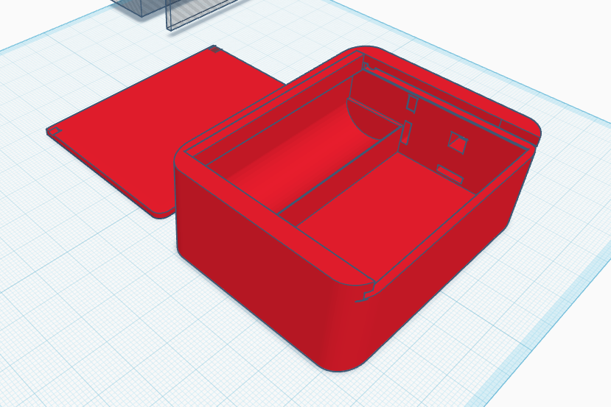
รูปที่ 3.2.2 โมเดล 3 มิติของกล่องเคสอุปกรณ์ CareGuard AI

การขึ้นรูปชิ้นงานด้วยเทคโนโลยีการพิมพ์ 3 มิติ (3D Printing Fabrication)

การผลิตกล่องเคสต้นแบบใช้เครื่องพิมพ์ 3 มิติระบบ FDM (Fused Deposition Modeling) โดยใช้วัสดุเส้นพลาสติก PLA+ (Polylactic Acid Plus) และ PETG กำหนดพารามิเตอร์การพิมพ์ดังนี้:
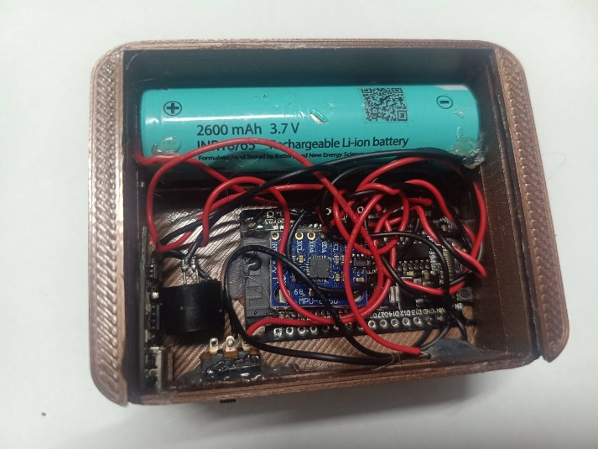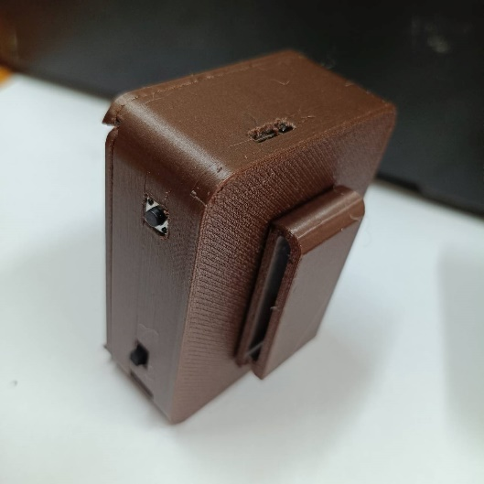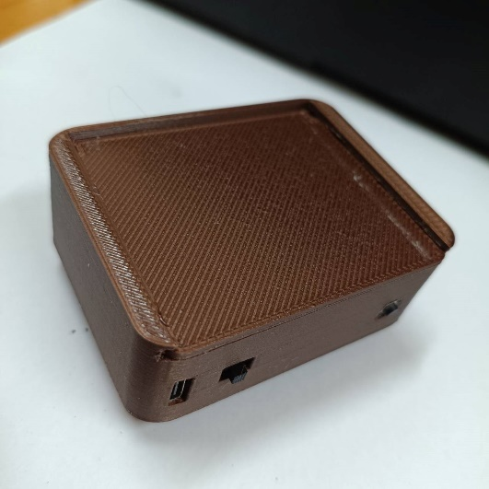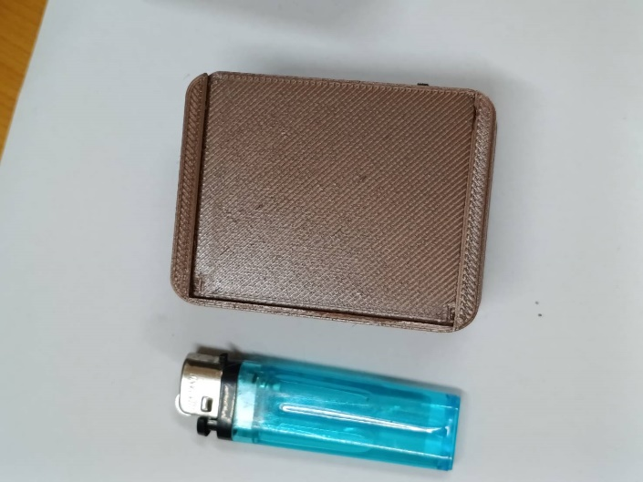
รูปที่ 3.2.3 รวมภาพเคสอุปกรณ์ CareGuard AI

ความสูงของชั้นพิมพ์ (Layer Height): 0.2$\text{mm}$

ความหนาของผนังกล่อง (Wall Shells): 4 รอบ (1.6 $\text{mm}$) เพื่อทนทานต่อแรงกระแทกโดยตรง

ความหนาแน่นเนื้อใน (Infill Density): 20% ลวดลาย Gyroid ช่วยกระจายแรงกระแทกได้รอบทิศทาง

อุณหภูมิการพิมพ์: หัวฉีดขนาด 0.6 mm 210º$\text{C}$และฐานพิมพ์ 60º$\text{C}$

ขนาดภายนอกของกล่องเมื่อประกอบเสร็จ: กว้าง 57.506 mm × ยาว76.512 mm × สูง 28.679 mm

ขั้นตอนที่ 2: การพัฒนาระบบเว็บเก็บรวบรวมข้อมูลสัญญาณดิบ
เนื่องจากการฝึกสอนโมเดลปัญญาประดิษฐ์ให้ตรวจจับการล้มได้อย่างแม่นยำ จำเป็นต้องมีข้อมูลสัญญาณความเร่งและไจโรสโคปที่บันทึกจากฮาร์ดแวร์และสภาพแวดล้อมการใช้งานจริง ผู้วิจัยจึงได้พัฒนาระบบเก็บข้อมูลขึ้นมาโดยเฉพาะ ประกอบด้วย:

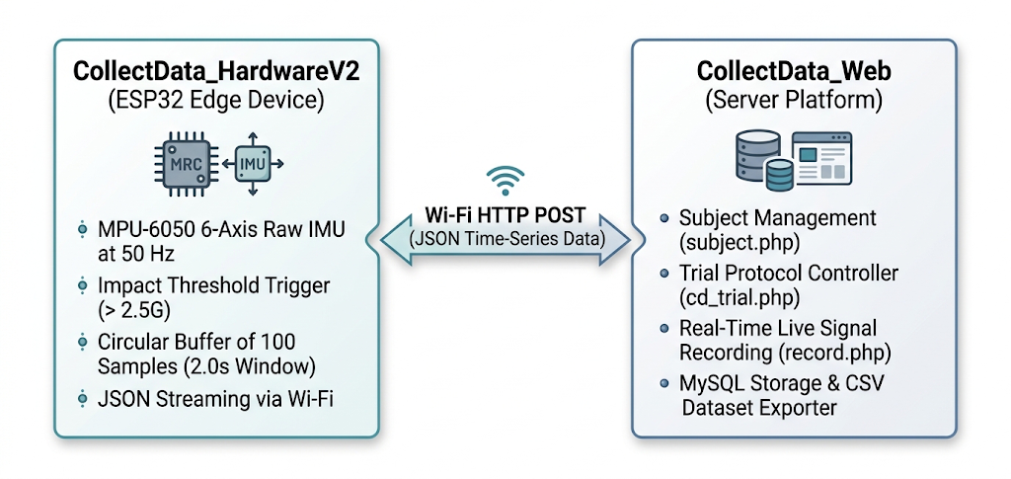
รูปที่ 3.3 สถาปัตยกรรมระบบเก็บข้อมูลสัญญาณดิบ CollectData_Hardware

เฟิร์มแวร์เก็บสัญญาณเซ็นเซอร์ (CollectData_Hardware)

พัฒนาขึ้นบนบอร์ด ESP32 เพื่อทำหน้าที่เป็นอุปกรณ์บันทึกข้อมูล (Sensor Data Logger):

ตั้งค่าการสุ่มอ่านค่า MPU-6050 ที่ความถี่คงที่ 50 $\text{Hz}$($T_{s}$= 20 ms)

มีวงแหวนบัฟเฟอร์ (Circular Buffer) เก็บสัญญาณล่วงหน้า 1 วินาที(Pre-trigger Buffer)

เมื่อเกิดแรงกระแทกเกินเกณฑ์ตรวจจับ ($A_{mag}$> 2.5 G) บอร์ดจะบันทึกสัญญาณต่อเนื่องอีก 1 วินาที รวมเป็นหน้าต่างเหตุการณ์ขนาด 99–100 จุดตัวอย่าง (ครอบคลุมทั้งช่วงก่อนล้ม ขณะล้ม และหลังกระแทก)

แพ็กข้อมูล 6 แกนเป็นเพย์โหลด JSON ส่งผ่าน Wi-Fi ไปยัง Web API ของเซิร์ฟเวอร์

เว็บแอปพลิเคชันจัดการข้อมูลการทดลอง (CollectData_Web)
พัฒนาด้วยภาษา PHP, JavaScript (Chart.js), และฐานข้อมูล MySQL ติดตั้งบน Local Server ประกอบด้วยโมดูลสำคัญ:
- โมดูลจัดการข้อมูลผู้ทดสอบ (subject.php): บันทึกรหัสผู้ทดสอบ อายุ เพศ ส่วนสูง น้ำหนัก และประวัติทางกายภาพ
- โมดูลจัดการรอบการทดสอบ (cd_trial.php): กำหนดป้ายกำกับกิจกรรม (Labels) เช่น การล้มไปข้างหน้า (Forward), ล้มไปข้างหลัง (Backward), ล้มตะแคง (Lateral), และกิจกรรมประจำวัน
- โมดูลแสดงผลสัญญาณสดและจัดเก็บ (record.php): แสดงกราฟคลื่นสัญญาณความเร่งและไจโรสโคปแบบเรียลไทม์ ตรวจสอบความสมบูรณ์ของข้อมูล และบันทึกข้อมูลเป็นไฟล์ .csv แยกรายเหตุการณ์ลงในไดเรกทอรี sensor_records/
จากการทดลองจำลองการล้มจริง ผู้วิจัยได้เก็บรวบรวมไฟล์ข้อมูลการล้มจริงที่สมบูรณ์ได้ทั้งสิ้น 52 ไฟล์บันทึก (CSV Records)
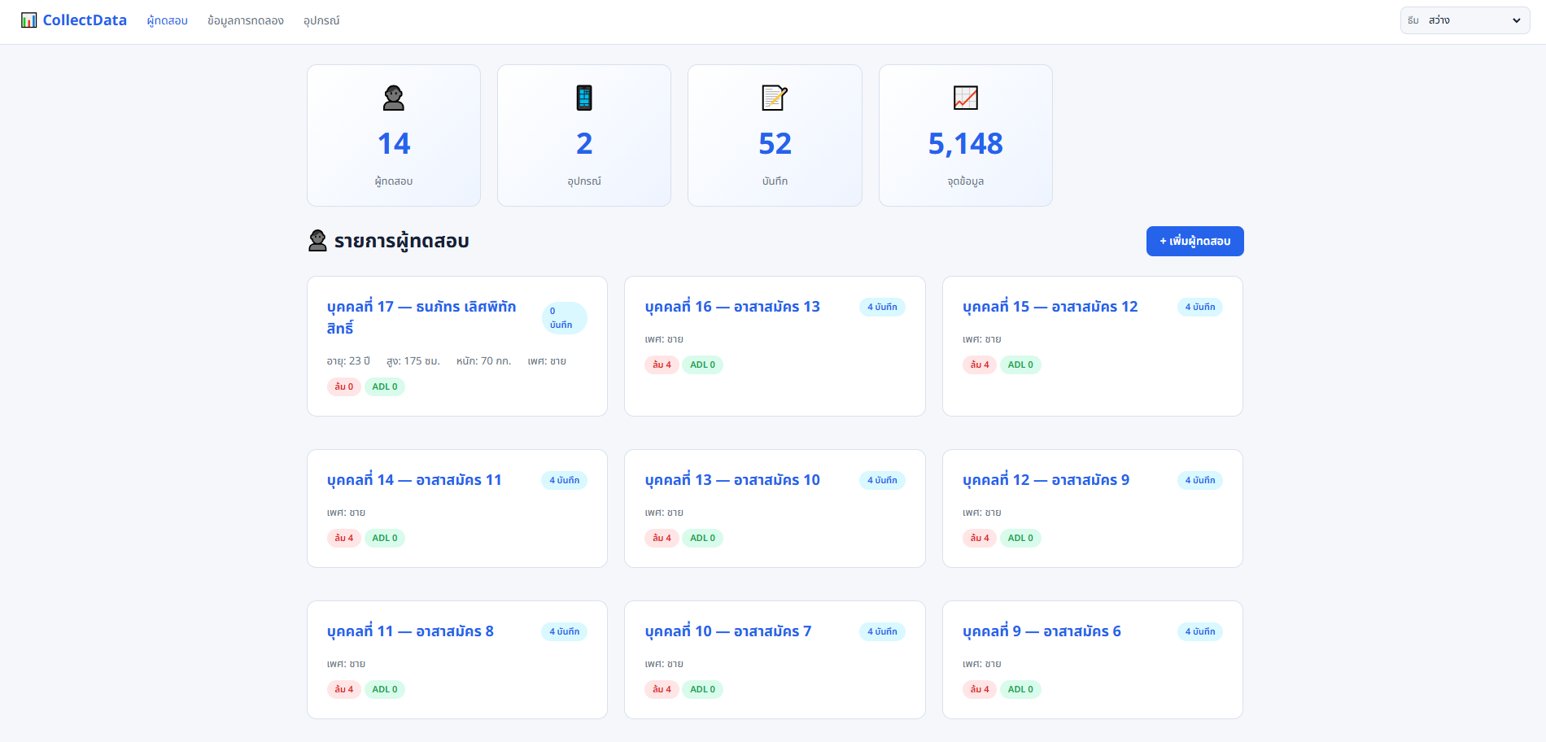
รูปที่ 3.3.2 CollectData_Web หน้าหลัก

ขั้นตอนที่ 3: การประมวลผลข้อมูลและการสร้างแบบจำลองปัญญาประดิษฐ์

การเตรียมชุดข้อมูลผสมผสาน (Hybrid Dataset Preparation)

เพื่อแก้ปัญหาความไม่สมดุลของคลาส (Class Imbalance) และเพิ่มความหลากหลายของกิจกรรมในชีวิตประจำวัน เพื่อให้ทั้งตามกำหนดการโครงงาน ผู้วิจัยได้สร้างชุดข้อมูลผสมผสาน (Hybrid Dataset รวม 486 หน้าต่างข้อมูล) ในสคริปต์ train_model.py โดยผสานข้อมูลจาก 2 แหล่ง:

ข้อมูลการล้มจริง (Fall Data: 155 ตัวอย่าง): สกัดจาก 52 ไฟล์ของ CollectData_Web โดยหาจุดกระแทกสูงสุด (Impact Peak) แล้วตัดหน้าต่างขนาด 50 จุด (1 $\text{วินาที}$) รอบจุดกระแทก พร้อมทั้งทำ Data Augmentation โดยเลื่อนหน้าต่างเวลาเล็กน้อย (Shift Window: - 25 $\text{ms}$และ - 15$\text{ms}$) รวมได้ 155 ตัวอย่าง (Label=1)

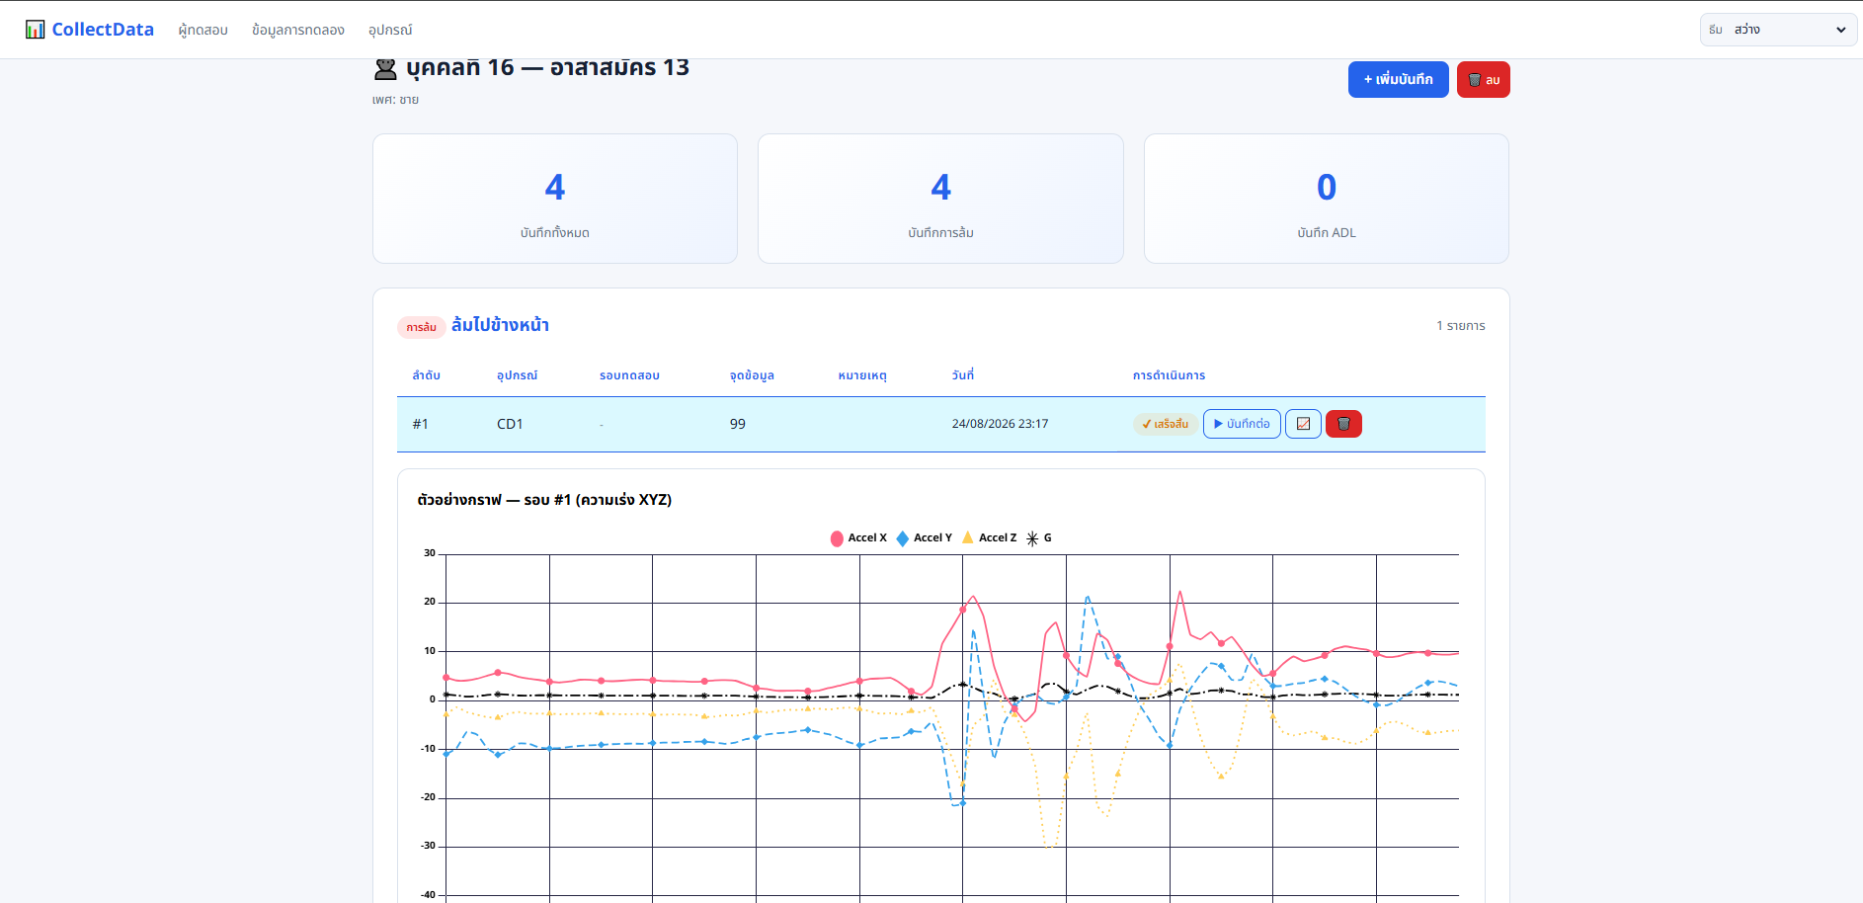
รูปที่ 3.4.1(ก) CollectData_Web หน้าบันทึกและแสดงข้อมูล

ข้อมูลกิจกรรมปกติ (ADL Data: 331 ตัวอย่าง): สกัดจากชุดข้อมูลมาตรฐานสากล Kaggle SisFall Dataset [2] ครอบคลุมกิจกรรม D01–D19 ของผู้ทดสอบ 38 คน โดยนำข้อมูลมาผ่านการแปลงหน่วย (Bits to SI) และลดทอนความถี่ (Downsampling: 20$\text{ Hz}→$ 50 Hz) รวมกับช่วงก่อนล้ม (Pre-fall) ได้ตัวอย่าง ADL ทั้งสิ้น 331 ตัวอย่าง (Label=0)

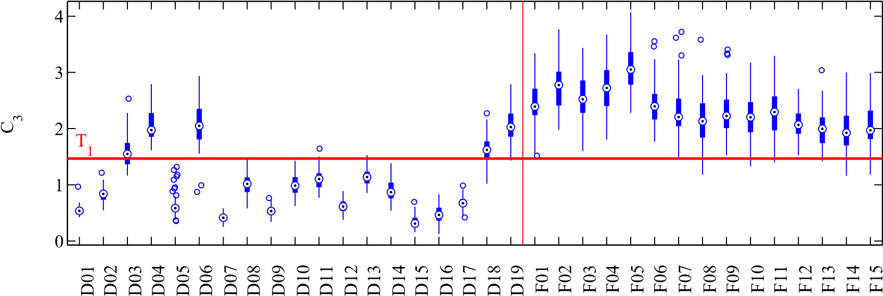
รูปที่ 3.4.1(ข) ข้อมูลกิจกรรมปกติ,ล้ม ที่ตรวจจับจุดกระแทกพีคสุดตอนล้ม
ที่มา: SisFall: A Fall and Movement Dataset และ https://www.kaggle.com/code/akiyavyre/sisfall-analysis/notebook

ตารางที่ 3.4 โครงสร้างการแบ่งชุดข้อมูลฝึกสอนและชุดข้อมูลทดสอบ (Hybrid Dataset)
ประเภทข้อมูล | แหล่งที่มาของข้อมูล | จำนวนตัวอย่างรวม | ชุดฝึกสอน (Train 80%) | ชุดทดสอบ (Test 20%)
การล้ม (Fall: Label 1) | ฮาร์ดแวร์จริง (CollectData_Web) | 155 ตัวอย่าง | 124 ตัวอย่าง | 31 ตัวอย่าง
กิจกรรมปกติ (ADL: Label 0) | Kaggle SisFall Dataset + Pre-fall | 331 ตัวอย่าง | 264 ตัวอย่าง | 67 ตัวอย่าง
รวมทั้งหมด | Hybrid Dataset | 486 ตัวอย่าง | 388 ตัวอย่าง | 98 ตัวอย่าง

การสกัด 18 คุณลักษณะเชิงลึก (Feature Engineering)
หน้าต่างสัญญาณขนาด 50 จุดตัวอย่าง จะถูกสกัดเป็น 18 คุณลักษณะทางสถิติและชีวกลศาสตร์ เพื่อป้อนเข้าสู่โมเดลปัญญาประดิษฐ์ ดังแสดงในตารางที่ 3.3:
ตารางที่ 3.4.2 รายละเอียดคุณลักษณะ 18 มิติที่ใช้ฝึกสอนแบบจำลองปัญญาประดิษฐ์
ลำ  ดับ | คุณลักษณะ | นิยามเชิงวิศวกรรม | สมการคณิตศาสตร์ | หน่วย
$$f_{0}$$ | Mean Accel | ค่าเฉลี่ยขนาดความเร่ง | $$f_{0}=μ_{acc}=\frac{1}{N}\sum_{i=1}^{N}{A_{mag}}\left[i\right]$$ | G
$$f_{1}$$ | Max Accel | ค่าสูงสุดของขนาดความเร่ง (Peak Impact) | $$f_{1}=\max_{1≤i≤N}\left(A_{mag}\left[i\right]\right)$$ | G
$$f_{2}$$ | Min Accel | ค่าต่ำสุดของขนาดความเร่ง | $$f_{2}=\min_{1≤i≤N}\left(A_{mag}\left[i\right]\right)$$ | G

ตารางที่ 3.4.2 รายละเอียดคุณลักษณะ 18 มิติที่ใช้ฝึกสอนแบบจำลองปัญญาประดิษฐ์(ต่อ)
ลำ  ดับ | คุณลักษณะ | นิยามเชิงวิศวกรรม | สมการคณิตศาสตร์ | หน่วย
$$f_{3}$$ | Std Accel | ส่วนเบี่ยงเบนมาตรฐานของขนาดความเร่ง | $$f_{3}=σ_{acc}=\sqrt{\frac{1}{N}\sum_{i=1}^{N}{(}\left.A_{mag}\left[i\right]-μ_{acc}{\left.)\right.}^{2}\right.}$$ | G
$$f_{4}$$ | Range Accel | พิสัยขนาดความเร่ง (Max - Min) | $$f_{4}=f_{1}-f_{2}$$ | G
$$f_{5}$$ | Freefall Ratio | อัตราส่วนตัวอย่างที่เข้าสู่สภาวะไร้น้ำหนัก | $$f_{5}=\frac{1}{N}\sum_{i=1}^{N}{I}\left(A_{mag}\left[i\right]<0.3\right)$$ | อัตราส่วน
$$f_{6}$$ | Impact Ratio | อัตราส่วนตัวอย่างที่เกิดแรงกระแทกสูง | $$f_{6}=\frac{1}{N}\sum_{i=1}^{N}{I}\left(A_{mag}\left[i\right]>3.5\right)$$ | อัตราส่วน
$$f_{7}$$ | Mean Gyro | ค่าเฉลี่ยขนาดความเร็วเชิงมุม | $$f_{7}=μ_{gyro}=\frac{1}{N}\sum_{i=1}^{N}{Ω_{mag}}\left[i\right]$$ | rad/s
$$f_{8}$$ | Max Gyro | ค่าสูงสุดของขนาดความเร็วเชิงมุม | $$f_{8}=\max_{1≤i≤N}\left(Ω_{mag}\left[i\right]\right)$$ | rad/s
$$f_{9}$$ | Std Gyro | ส่วนเบี่ยงเบนมาตรฐานความเร็วเชิงมุม | $$f_{9}=σ_{gyro}=\sqrt{\frac{1}{N}\sum_{i=1}^{N}{(}\left.Ω_{mag}\left[i\right]-μ_{gyro}{\left.)\right.}^{2}\right.}$$ | rad/s

ตารางที่ 3.4.2 รายละเอียดคุณลักษณะ 18 มิติที่ใช้ฝึกสอนแบบจำลองปัญญาประดิษฐ์(ต่อ)
ลำ  ดับ | คุณลักษณะ | นิยามเชิงวิศวกรรม | สมการคณิตศาสตร์ | หน่วย
$$f_{10}$$ | Signal Magnitude Area | พลังงานรวมของการเคลื่อนไหว (SMA) | $$f_{10}=\frac{1}{N}\sum_{i=1}^{N}{\left(\frac{∥a_{x}\left[i\right]∥+∥a_{y}\left[i\right]∥+∥a_{z}\left[i\right]∥}{9.80665}\right)}$$ | G
$$f_{11}$$ | Mean Horiz Mag | ค่าเฉลี่ยขนาดความเร่งในแนวราบ | $$f_{11}=μ_{horiz}=\frac{1}{N}\sum_{i=1}^{N}{H_{mag}}\left[i\right]$$ | G
$$f_{12}$$ | Max Horiz Mag | ค่าสูงสุดขนาดความเร่งในแนวราบ | $$f_{12}=\max_{1≤i≤N}\left(H_{mag}\left[i\right]\right)$$ | G
$$f_{13}$$ | Mean Jerk | ค่าเฉลี่ยอัตราการเปลี่ยนแปลงความเร่ง | $$f_{13}=\frac{1}{N-1}\sum_{i=2}^{N}{∥}A_{mag}\left[i\right]-A_{mag}\left[i-1\right]∥$$ | G
$$f_{14}$$ | Max Jerk | ค่าสูงสุดอัตราการเปลี่ยนแปลงความเร่ง | $$f_{14}=\max_{2≤i≤N}\left(∥A_{mag}\left[i\right]-A_{mag}\left[i-1\right]∥\right)$$ | G
$$f_{15}$$ | Zero-Crossing Rate | อัตราการตัดผ่านจุดสมดุล 1G ของความเร่ง | $$f_{15}=\sum_{i=2}^{N}{I}\left(\left(A_{mag}\left[i\right]-1\right)\left(A_{mag}\left[i-1\right]-1\right)<0\right)$$ | ครั้ง

ตารางที่ 3.4.2 รายละเอียดคุณลักษณะ 18 มิติที่ใช้ฝึกสอนแบบจำลองปัญญาประดิษฐ์(ต่อ)
ลำดับ | คุณลักษณะ | นิยามเชิงวิศวกรรม | สมการคณิตศาสตร์ | หน่วย
$$f_{16}$$ | Correlation XY | สัมประสิทธิ์สหสัมพันธ์เพียร์สันแกน X-Y | $$f_{16}=r_{xy}=\frac{\sum{(}\left.a_{x}-{\overline{a}}_{x}\right)\left(a_{y}-{\overline{a}}_{y}\right)}{\sqrt{\sum{(}\left.a_{x}-{\overline{a}}_{x}{\left.)\right.}^{2}\sum{(}\left.a_{y}-{\overline{a}}_{y}{\left.)\right.}^{2}\right.\right.}}$$ | สัมประสิทธิ์
$$f_{17}$$ | Correlation YZ | สัมประสิทธิ์สหสัมพันธ์เพียร์สันแกน Y-Z | $$f_{17}=r_{yz}=\frac{\sum{(}\left.a_{y}-{\overline{a}}_{y}\right)\left(a_{z}-{\overline{a}}_{z}\right)}{\sqrt{\sum{(}\left.a_{y}-{\overline{a}}_{y}{\left.)\right.}^{2}\sum{(}\left.a_{z}-{\overline{a}}_{z}{\left.)\right.}^{2}\right.\right.}}$$ | สัมประสิทธิ์

การเปรียบเทียบและการฝึกสอนแบบจำลองปัญญาประดิษฐ์

ผู้วิจัยได้ฝึกสอนและเปรียบเทียบแบบจำลอง Data Mining 4 รูปแบบบนชุดข้อมูลทดสอบ ($N$=98 ตัวอย่าง):

Decision Tree (CART): แบ่งกิ่งด้วยเกณฑ์ค่าความไม่บริสุทธิ์ของจีนี $Gini\left(D\right)=1-\sum{(}\left.p_{k}{\left.)\right.}^{2}\right.$

k-Nearest Neighbors (k-NN): คำนวณระยะห่างยุคลิดใน 18 มิติ ($k=5$)

Gaussian Naive Bayes: จำแนกตามความน่าจะเป็นภายใต้การแจกแจงแบบปกติ

Multi-Layer Perceptron (MLP): โครงข่ายประสาทเทียมขนาด $18→32→16→1$นิวรอน

การฝึกสอนโมเดล MLP ดำเนินการผ่านไลบรารี scikit-learn ปรับมาตรฐานข้อมูลด้วย StandardScaler ตามสมการ:

${\tilde{x}}_{j}=\frac{x_{j}-μ_{j}}{σ_{j}}$ 3.4.3

เมื่อ
${\tilde{x}}_{j}$ แทน ค่าคุณลักษณะที่ได้รับการปรับมาตรฐานแล้วของคุณลักษณะที่ $j$, ไม่มีหน่วย
$x_{j}$ แทน ค่าคุณลักษณะดิบของคุณลักษณะที่ $j$, ตามหน่วยของคุณลักษณะนั้น
$μ_{j}$ แทน ค่าเฉลี่ยเลขคณิตของประชากรชุดฝึกสอนของคุณลักษณะที่ $j$, ตามหน่วยของคุณลักษณะนั้น
$σ_{j}$ แทน ส่วนเบี่ยงเบนมาตรฐานของประชากรชุดฝึกสอนของคุณลักษณะที่ $j$, ตามหน่วยของคุณลักษณะนั้น
$j$ แทน ดัชนีลำดับคุณลักษณะ ($j=$1,2,….,17), ไม่มีหน่วย

กำหนดไฮเปอร์พารามิเตอร์: Optimizer เป็น Adam (learning_rate=0.001), ฟังก์ชันการสูญเสีย Binary Cross-Entropy Loss, จำนวนรอบสูงสุด 600 รอบ และใช้กลยุทธ์ Early Stopping (validation_fraction=0.15, n_iter_no_change=25) เพื่อป้องกัน Overfitting

ขั้นตอนที่ 4: การแปลงโมเดลและนำ AI ลงสู่อุปกรณ์ฮาร์ดแวร์จริง

การแปลงโมเดลสู่ Native C++ (fall_model.h)

ค่าน้ำหนัก ไบแอส และพารามิเตอร์ Scaler ทั้ง 1,153 ตัว ถูกส่งออกเป็น C++ Array ในไฟล์ fall_model.h เพื่อคำนวณ Forward Pass บน ESP32 โดยตรง ไม่ต้องพึ่งพา TensorFlow Lite Runtime ทำให้ประหยัดหน่วยความจำ Flash (ใช้เพียง 4.5 $\text{KB}$) และใช้เวลาอนุมานผล (Inference Latency) เพียง 1.2 $\text{ms}$

ตรรกะการตัดสินใจสองระดับ (Two-Stage Decision Logic)

ระบบตรวจจับบนตัวเครื่องทำงานด้วยตรรกะสองระดับ ดังแสดงในรูปที่ 3.5:

Stage 1 (TinyML Fall Detection): โมเดล MLP ทำนายค่าความมั่นใจ หากค่า Confidence $≥$ 0.8 ระบบจะตัดสินว่า "เกิดการหกล้ม"

Stage 2 (Biomechanical Direction Classification): เมื่อยืนยันว่าล้มแล้ว ฟังก์ชัน identifyFallType() จะทำการวิเคราะห์ทิศทางเวกเตอร์แรงกระแทก ($X,Y,Z$) รอบจุด Peak Impact เพื่อจำแนกทิศทางการล้มออกเป็น 5 รูปแบบ:

ล้มตะแคงซ้าย / ขวา (fall_lateral_left / fall_lateral_right)

ล้มไปข้างหน้า / ข้างหลัง (fall_forward / fall_backward)

ล้มแนวดิ่ง / ทรุดตัว (fall_vertical)

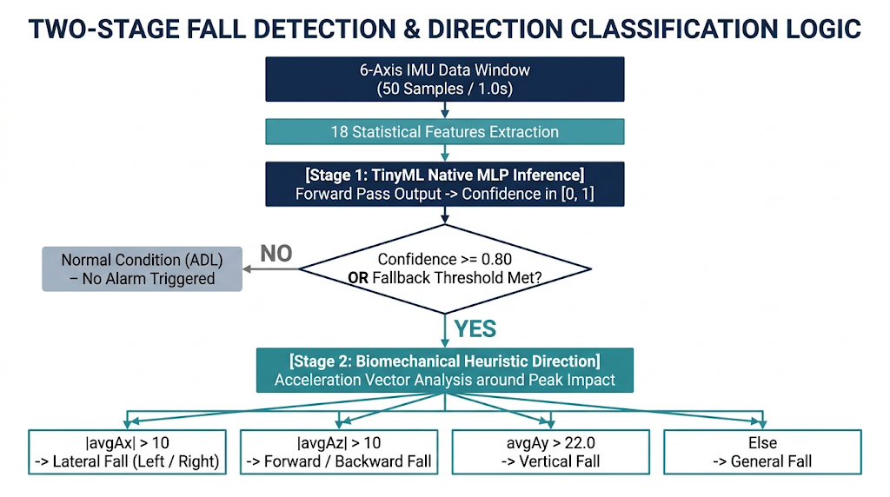
รูปที่ 3.5 แผนผังตรรกะการตัดสินใจตรวจจับและจำแนกทิศทางการล้มสองระดับ

. สถาปัตยกรรมเวลาจริง FreeRTOS Dual-Core และ Hybrid Geolocation

เฟิร์มแวร์ main.cpp ใช้ระบบปฏิบัติการ FreeRTOS แยกการทำงานอิสระ 2 แกน:

Core 1 (Real-Time Sensor Task, 50 Hz): อ่านเซ็นเซอร์ MPU-6050 สกัดคุณลักษณะ และประมวลผล TinyML Forward Pass แบบเวลาจริง

Core 0 (Communication Task): จัดการสแกน Wi-Fi BSSID, รับค่าดาวเทียม GPS NEO-7M และส่งการแจ้งเตือน

ระบบระบุพิกัดผสมผสาน (Hybrid Positioning): เลือกใช้ GPS เมื่ออยู่นอกอาคาร หากอยู่ในอาคารจะสลับไปใช้ Wi-Fi Geolocation อัตโนมัติ พร้อมทั้งมีระบบบันทึกพิกัดล่าสุดลงหน่วยความจำถาวร NVS Flash Cache และส่งสัญญาณเสียงนำทางผ่าน Acoustic Buzzer (GPIO 5) ทันทีที่เกิดเหตุ

ขั้นตอนที่ 5: การพัฒนาระบบเว็บแอปพลิเคชันสำหรับผู้ดูแลและการแจ้งเตือนฉุกเฉิน

เพื่อนำระบบไปใช้งานจริงในการดูแลผู้สูงอายุ ผู้วิจัยได้พัฒนาระบบเว็บแอปพลิเคชันส่วนกลาง (SoftwarePHP) ที่เชื่อมต่อกับอุปกรณ์ฮาร์ดแวร์แบบเรียลไทม์ ภายใต้การออกแบบส่วนต่อประสานผู้ใช้ที่ทันสมัย (Modern Glassmorphism UI) ประกอบด้วยองค์ประกอบหลัก:
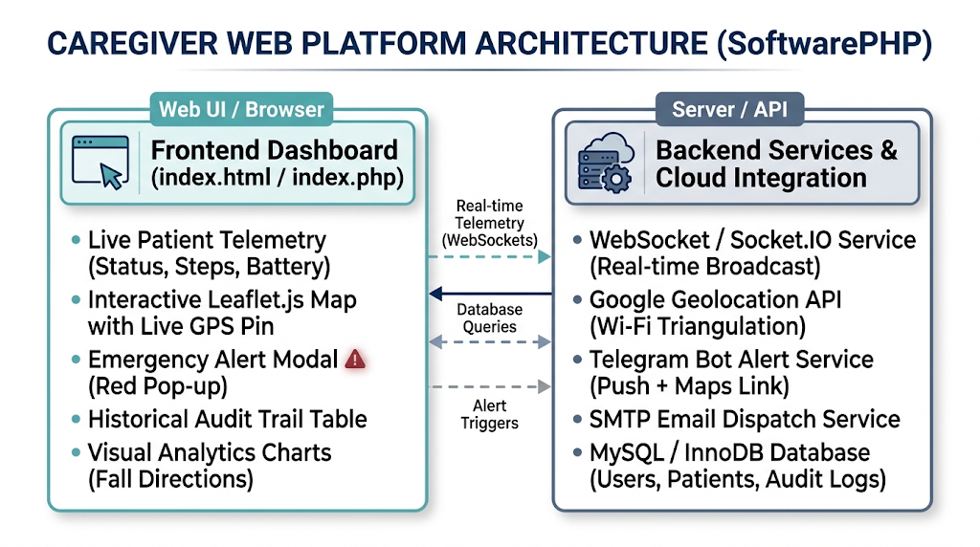
รูปที่ 3.6 สถาปัตยกรรมและฟังก์ชันการทำงานของระบบเว็บแอปพลิเคชัน SoftwarePHP
รายละเอียดสถาปัตยกรรมระบบ SoftwarePHP:
- Frontend Dashboard (index.html / index.php):
  - Live Patient Telemetry: แผงสถานะสด แสดงการเชื่อมต่อออนไลน์ อัตราการก้าวเดินประจำวัน และระดับแบตเตอรี่ของอุปกรณ์
  - Interactive Map (Leaflet.js): แผนที่อินเทอร์แอ็กทีฟแสดงตำแหน่งพิกัดแบบเรียลไทม์ พร้อมหมุดระบุตำแหน่งปัจจุบันของผู้สูงอายุ
  - Live Emergency Alert Modal: กล่องข้อความแจ้งเตือนสีแดงฉุกเฉินระดับสูงที่จะเด้งเตือนทันทีบนหน้าจอเมื่อตรวจพบสัญญาณการล้ม
  - History & Audit Trail Table: ตารางบันทึกประวัติการเกิดเหตุการณ์ย้อนหลัง ระบุวันเวลา ทิศทางการล้ม และพิกัดสถานที่
  - Visual Analytics Charts: แผนภูมิสรุปสถิติจำแนกประเภท/ทิศทางการล้ม และสัดส่วนพฤติกรรมการเคลื่อนไหว
- Backend Services & Cloud Integrations (Node.js & PHP APIs):
  - WebSocket / Socket.IO Service: ศูนย์กระจายสัญญาณและข้อมูลการแจ้งเตือนแบบเรียลไทม์ไปยังบราวเซอร์ของผู้ดูแลโดยไม่ต้องกดรีเฟรชหน้าเว็บ
  - Google Geolocation API: ระบบถอดรหัสข้อมูล Wi-Fi BSSID และ RSSI ให้กลายเป็นพิกัดละติจูด/ลองจิจูดจริงเมื่ออยู่ในพื้นที่อับสัญญาณดาวเทียม
  - Telegram Bot Alert Service: ส่งการแจ้งเตือนด่วนเข้าแอปพลิเคชัน Telegram ของผู้ดูแล พร้อมแนบลิงก์ Google Maps นำทางไปยังจุดเกิดเหตุ
  - SMTP Email Dispatch Service: ส่งอีเมลรายงานสรุปเหตุการณ์ฉุกเฉินและรายละเอียดทางการแพทย์อย่างเป็นทางการ
  - MySQL / InnoDB Database: ฐานข้อมูลเชิงสัมพันธ์สำหรับจัดเก็บโปรไฟล์ผู้ใช้งาน ข้อมูลผู้ป่วย และบันทึกประวัติเหตุการณ์ฉุกเฉินทั้งหมดตามมาตรฐานความปลอดภัย

แดชบอร์ดติดตามผู้ป่วยแบบเรียลไทม์ (Live Monitoring Dashboard)

หน้าเว็บแดชบอร์ดของผู้ดูแล (SoftwarePHP/index.html) ทำหน้าที่เป็นศูนย์กลางควบคุม:

การแสดงผลแผนที่พิกัดสด (Interactive Map): ใช้ไลบรารี Leaflet ร่วมกับ OpenStreetMap / Google Maps แสดงพิกัดตำแหน่งปัจจุบันของผู้สูงอายุ พร้อมแสดงรัศมีความคลาดเคลื่อนและระบุแหล่งที่มาของพิกัด (GPS หรือ Wi-Fi)

การเตือนภัยฉุกเฉินแบบทันที (Instant Emergency Modal): เมื่ออุปกรณ์ส่งสัญญาณล้ม หน้าเว็บจะส่งเสียงเตือนและแสดงหน้าต่างเตือนภัยสีแดงฉุกเฉิน ระบุชื่อผู้ป่วย, วันที่เวลา, ทิศทางการล้ม (เช่น ล้มไปข้างหน้า หรือล้มแนวดิ่ง), และค่าความมั่นใจของ AI โดยไม่ต้องรีเฟรชหน้าเว็บ (ผ่าน WebSocket)

การบันทึกประวัติและการตรวจสอบย้อนหลัง (Audit Trail Logs): บันทึกประวัติการล้มทุกครั้งลงในตาราง MySQL (fall_events) เพื่อให้แพทย์หรือผู้ดูแลสามารถเปิดดูประวัติย้อนหลังและประเมินความเสี่ยงต่อการเกิดกระดูกหักได้

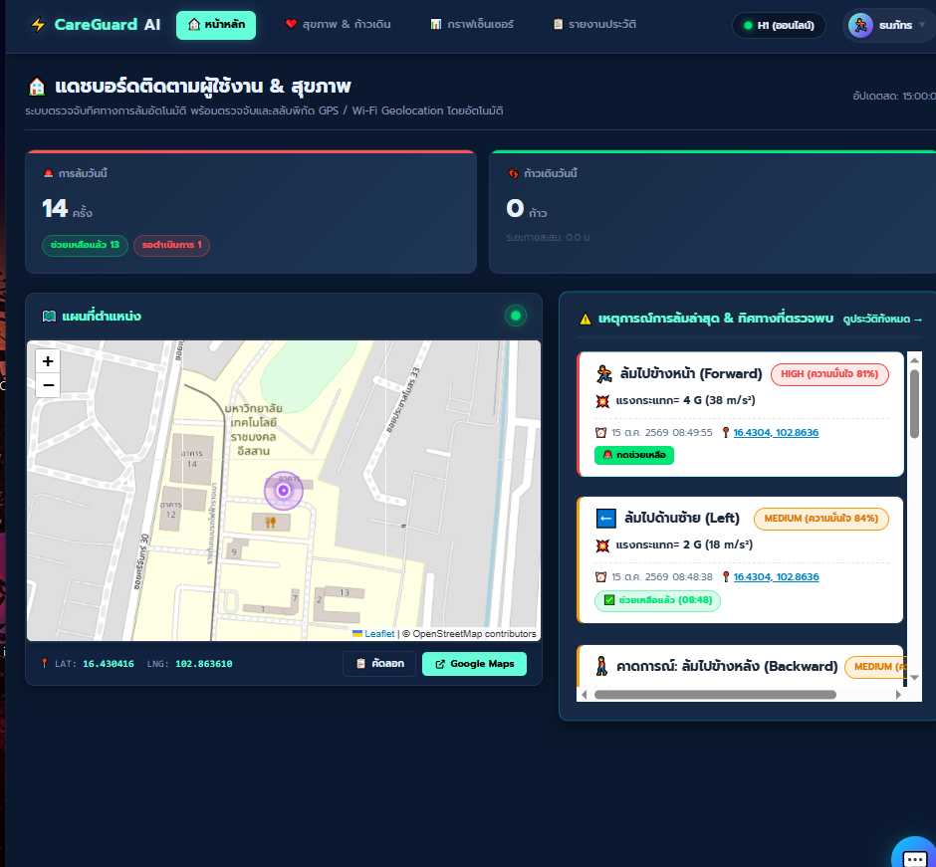
รูปที่ 3.6.1 แดชบอร์ดติดตามผู้ป่วยแบบเรียลไทม์

การแจ้งเตือนฉุกเฉินผ่าน Telegram Bot และอีเมล

Telegram Bot API: เมื่อเกิดเหตุการณ์ล้ม เซิร์ฟเวอร์จะยิงคำขอ HTTPS POST ไปยัง Telegram Bot API ส่งข้อความแจ้งเตือนเข้าสู่กลุ่มผู้ดูแลทันที พร้อมแนบชื่อผู้ป่วย, ทิศทางการล้ม, ค่าความมั่นใจ, และ ลิงก์ Google Maps ซึ่งผู้ดูแลสามารถกดเปิดแอปพลิเคชันแผนที่บนสมาร์ตโฟนเพื่อนำทางไปยังจุดเกิดเหตุได้ทันที

Email Alert: ส่งอีเมลรายงานรายละเอียดเหตุการณ์และพิกัดผ่านบริการ SMTP (Gmail) ไปยังอีเมลของผู้ดูแลสำรอง
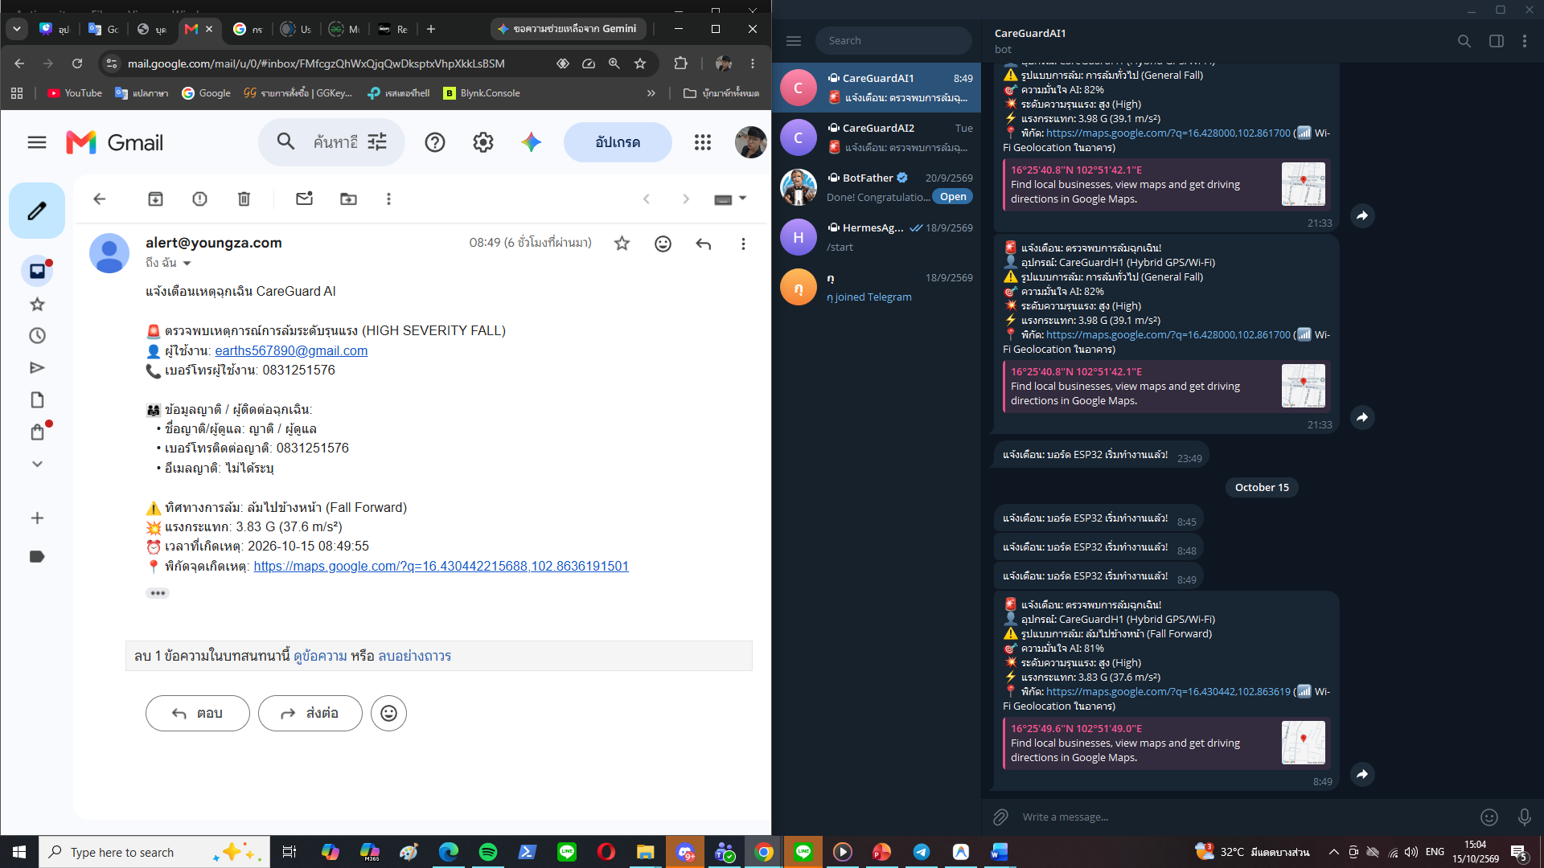
รูปที่ 3.6.2 แจ้งเตือนล้มผ่านTelegram,Email

ขั้นตอนที่ 6: การทดสอบการทำงานของระบบแบบครบวงจรและการประเมินผลจริง
ระเบียบวิธีการทดสอบระบบแบ่งออกเป็น 3 ขั้นตอน:

การทดสอบประสิทธิภาพโมเดลบนชุดข้อมูลทดสอบ (In-Silico Evaluation, N=98)
ประเมินผลโมเดลทั้ง 4 อัลกอริทึมด้วยชุดข้อมูลทดสอบ (Test Set $N=98$ตัวอย่าง ประกอบด้วย Fall 31 ตัวอย่าง และ ADL 67 ตัวอย่าง) คำนวณค่าตัวชี้วัดทางสถิติ:
ค่าความถูกต้องโดยรวม (Accuracy):
$Accuracy=\frac{TP+TN}{TP+TN+FP+FN}×100\%$ 3.7.1(ก)
ค่าความไว (Sensitivity / Recall):
$Sensitivity=\frac{TP}{TP+FN}×100\%$ 3.7.1(ข)
ค่าความจำเพาะ (Specificity):
$Specificity=\frac{TN}{TN+FP}×100\%$ 3.7.1(ค)
ค่าเฉลี่ยฮาร์มอนิก F1-Score:
$F1=\frac{2×Precision×Sensitivity}{Precision+Sensitivity}$ 3.7.1(ง)
เมื่อ
$Accuracy$ แทน ค่าความถูกต้องโดยรวมของแบบจำลอง, ร้อยละ
$TP$ แทน จำนวนผลบวกจริง (ตรวจจับการล้มได้ถูกต้อง), ตัวอย่าง
$TN$ แทน จำนวนผลลบจริง (จำแนกกิจกรรมปกติถูกต้อง), ตัวอย่าง
$FP$ แทน จำนวนผลบวกลวง (กิจกรรมปกติแต่แจ้งเตือนว่าล้ม), ตัวอย่าง
$FN$ แทน จำนวนผลลบลวง (การล้มจริงแต่ระบบตรวจไม่พบ), ตัวอย่าง
$Sensitivity$ แทน ค่าความไวหรืออัตราการตรวจจับการล้มถูกต้อง, ร้อยละ
$Specificity$ แทน ค่าความจำเพาะหรืออัตราการคัดกรองกิจกรรมปกติถูกต้อง,ร้อยละ
$Precision$ แทน ค่าความแม่นยำในการทำนายผลบวก, ร้อยละ
$F1$ แทน ค่าคะแนนเฉลี่ยฮาร์มอนิกของความแม่นยำและความไว, ร้อยละ

การทดสอบจริงกับฮาร์ดแวร์และผู้ใช้งาน (Live Hardware Validation)
นำอุปกรณ์ที่ประกอบเสร็จสมบูรณ์มาให้อาสาสมัครสวมใส่จริง และทำการทดสอบจำลองเหตุการณ์จริงรวม 125 ครั้ง เพื่อประเมินการทำงานทั้งวงจร (End-to-End System):

การทดสอบการล้มจริง 5 ท่าทาง (รวม 75 ครั้ง):

การล้มไปข้างหน้า (Forward Fall: FF) จำนวน 15 ครั้ง

การล้มไปข้างหลัง (Backward Fall: BF) จำนวน 15 ครั้ง

การล้มตะแคงซ้าย (Lateral Left: LL) จำนวน 15 ครั้ง

การล้มตะแคงขวา (Lateral Right: LR) จำนวน 15 ครั้ง

การล้มแนวดิ่ง / ทรุดตัว (Vertical Fall: VF) จำนวน 15 ครั้ง

การทดสอบกิจกรรมประจำวันปกติ (ADL รวม 50 ครั้ง):

เดินปกติ, เดินเร็ว, ขึ้น-ลงบันได, ก้มหยิบของที่พื้น, นั่งเก้าอี้ปกติ, และ การทิ้งตัวลงนั่งบนเก้าอี้เร็ว เพื่อทดสอบอัตราการเกิดสัญญาณเตือนลวง

การประเมินระยะเวลาตอบสนอง (End-to-End Latency): จับเวลาตั้งแต่ผู้สวมใส่เริ่มกระแทกพื้น จนกระทั่งโมเดลประมวลผลเสร็จ บัซเซอร์ส่งเสียงเตือน และข้อความแจ้งเตือนปรากฏบน Telegram Bot และหน้าเว็บ SoftwarePHP

